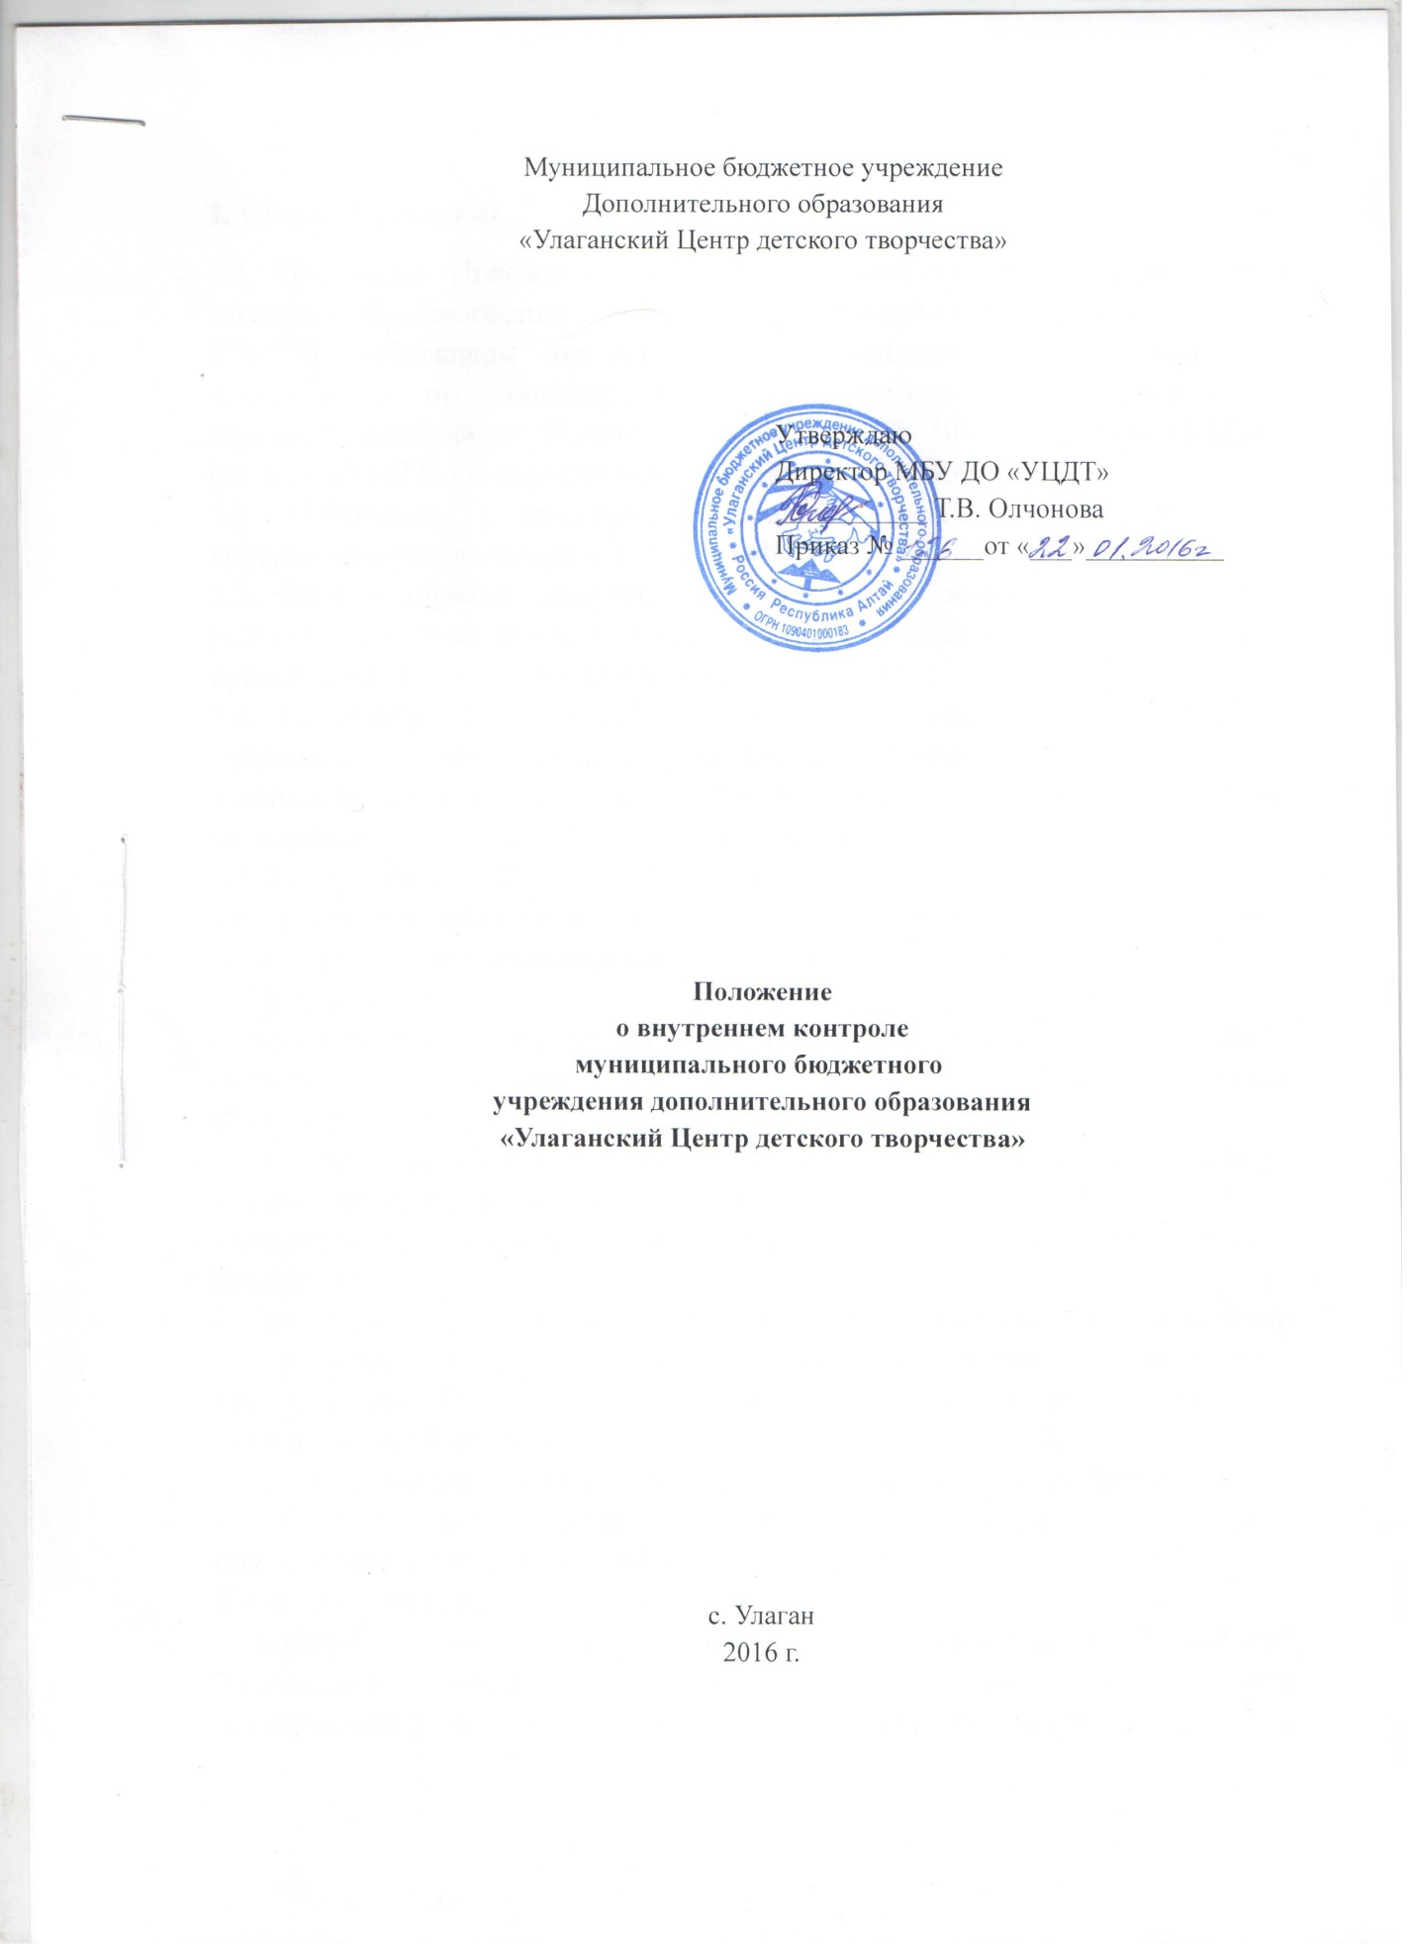

1. Общее положение.
1.1. Настоящее Положение разработано в соответствии с Федеральным законом «Об образовании в Российской Федерации» (от 29 декабря 2012 г.№ 273-ФЗ), «Порядком организации и осуществления образовательной деятельности по дополнительным общеобразовательным программам» (приказ Минобрнауки России от 29.08.2013 № 1008), Уставом «УЦДТ»(далее – «УЦДТ») и другими нормативными документами.
1.2. Положение регламентирует содержание и порядок проведения внутреннего контроля Центра (далее – ВКЦ).
1.3. ВКЦ - процесс получения и переработки информации о ходе и результатах образовательно-воспитательного процесса (ОВП) с целью принятия на этой основе управленческих решений.
1.4. Основным объектом ВКЦ является деятельность педагогов ЦДТ, а предметом - соответствие результатов их педагогической деятельности законодательству РФ и нормативным правовым актам, включая приказы, распоряжения по Дворцу и решения педагогических советов.
1.5. Положение о ВКЦ утверждается директором Центра.
1.6. В ходе контроля не могут быть нарушены права и свободы участников образовательного процесса, а также контролируемых лиц.
2. Цели и задачи:
- осуществление контроля за исполнением законодательства в области образования, нормативных документов органов управления образования разных уровней и решений педсоветов «УЦДТ»;
- выявление проблем и причин, лежащих в основе нарушений, принимать меры по их предупреждению и устранению;
- анализ и экспертная оценка эффективности деятельности педагогического коллектива;
- изучение результатов педагогической деятельности, выявление положительных и отрицательных тенденций в организации образовательного процесса, разработка на этой основе предложений по распространению педагогического опыта и устранению негативных тенденций;
- анализ и контроль исполнения приказов и распоряжений по Центру;
- осуществление контроля за процессом аттестации и повышения профессионального мастерства педагогов Центра.
3. Содержание контроля:
- выполнение Федерального закона «Об образовании в Российской Федерации», Порядка организации и осуществления образовательной деятельности по дополнительным общеобразовательным программам (приказ Минобрнауки России от 29.08.2013 № 1008), Устава «УЦДТ» и других нормативных документов;
- соблюдение конституционных прав граждан на образование и социальные гарантии участников образовательного процесса;
- использование методического обеспечения в образовательном процессе; реализация утверждённых дополнительных общеобразовательных программ и учебных планов, соблюдение утверждённых учебных графиков;
- ведение учебной документации:
а) журнал учета работы творческого объединения, календарно-тематическое планирование, программно­ методическое обеспечение и т.д.;
б) уровень знаний умений и навыков учащихся, качество знаний;
в) качество и результативность образовательного процесса;
г) система промежуточной и итоговой аттестации;
д) соблюдение Устава Центра, правил внутреннего трудового распорядка и иных локальных актов Центра;
е) охрана труда и здоровья участников образовательного процесса;
ж) выполнение требований СанПиН 2.4.4.3172-14 (от 04.07.2014 № 41).
4. Методы контроля: анкетирование; тестирование; посещение занятий и мероприятий; анализ; мониторинг; изучение документации; беседа; наблюдение.
5. Виды ВКЦ (по содержанию):
-тематический (глубокое изучение какого-либо конкретного вопроса, одного направления деятельности в практике работы коллектива, подразделения, группы, одного педагога);
-фронтальный или комплексный (всестороннее изучение коллектива, группы или одного педагога по двум или более направлениям деятельности);
-текущий;
- итоговый.
6. Формы ВКЦ:
-персональный (имеет место, как при тематическом, так и при фронтальном виде контроля);
- тематически-обобщающий (при тематическом контроле);
- предметно-обобщающий (при тематическом и фронтальном контроле - мониторинг);
- комплексно-обобщающий (при фронтальном контроле);
- обзорный (при тематическом и комплексном контроле).
7. Формы отчетности:
- творческие конкурсы;
- фестивали;
- выставки;
- олимпиады;
- презентации;
- открытые и итоговые занятия и др.
8. Организация:
8.1. Составление планов ВКЦ во всех структурных подразделениях Дворца. 8.2. На основании плана ВКЦ составляется месячный план работы контроля. 8.3. Проверка состояния любого из вопросов содержания ВКЦ состоит из следующих этапов:
1. Определение цели проверки;
2. Выбор объектов проверки;
3. Составление плана-задания проверки;
4. Выбор форм и методов контроля;
5. Определение должностного лица, осуществляющего контроль;
6. Формы отражения результатов.
8.4. Контроль осуществляет директор УЦДТ или его заместитель по УВР.
8.5. В качестве экспертов к участию в контроле могут привлекаться сторонние (компетентные) отдельные специалисты.
8.6. Директор утверждает план ВКЦ на год, месяц, что является документом для его реализации и исполнения, в результате которого обеспечивается достаточная информированность и сравнимость результатов контроля для подготовки итоговой справки, проведения анализа образовательной деятельности УЦДТ.
8.7. Основаниями для проведения контроля могут быть:
- заявление педагогического работника на аттестацию;
- плановый контроль;
- проверка состояния дел для подготовки управленческих решений;
- обращение физических и юридических лиц по поводу нарушений в области образования.
8.8. Персональный контроль предполагает изучение и анализ педагогической деятельности отдельного педагога.
8.9. В ходе персонального контроля изучается соответствие уровня компетентности работника требованиям к его квалификации, профессионализму и результативности.
8.10. Результаты проверок обсуждаются на совещаниях при директоре, планерках или оформляются в виде аналитической справки.
8.11. По итогам контроля проводятся:
- заседания методического Совета УЦДТ;
- совещания при директоре или его заместителе;
- результаты проверки учитываются при проведении аттестации педагогических работников.
8.12. Директор УЦДТ по результатам контроля принимает решение:
- об издании соответствующего приказа по проведению повторного контроля с привлечением определенных экспертов;
- о привлечении дисциплинарной ответственности работников;
- о поощрении работников;
- иные решения в пределах своей компетенции.

